СРЕТЕН БОШКОВИЋ
(1931−2002)
П
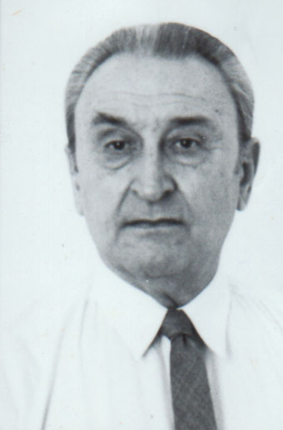
роф. др Сретен Бошковић рођен је 1931. године у Славонском Броду. Основну школу и гимназију похађао је у Добоју и Херцег Новом. У Сарајеву је 1955. дипломирао на Медицинском факултету и 1961. положио специјалистички испит из опште хирургије на Хируршкој клиници Универзитетског медицинског центра. Супспецијалистички испит из трансфузиологије положио је 1963. године на Војномедицинској академији у Београду и тако постао први супспецијалиста из ове области у БиХ. Универзитетску каријеру започео је 1963. године као асистент на Медицинском факултету у Сарајеву, на којем је 1964. одбранио докторску дисертацију Механички утицај на резистенцију еритроцита у конзервисаној крви и хабилитовао се 1967. године. Након тога биран је за доцента, а касније и у звања ванредног и редовног (1982) професора. По позиву, држао је предавања на факултетима у Загребу, Београду, Скопљу, Титограду и Нишу.
Боравио је на стручном усавршавању у центрима за трансфузију крви и трансплантацију органа у Паризу, Милану, Шефилду, Лондону, Глазгову, Бостону, Ајова Ситију, Риму, а након боравка на курсу за експерименталну хирургију у Институту Склифасовског у Москви, основао је 1965, у склопу Завода за трансфузију крви у Сарајеву, Одсјек за експерименталну хирургију, у којем се бавио проблемима васкуларне и трансплантационе хирургије. Један је од оснивача Института за трансплантацију органа у Сарајеву. Године 1974. извео је прво пресађивање бубрега у БиХ, а први је у Југославији обавио трансплантацију бубрега од живих несродних особа (супружника). Увео је низ метода у конзервацији крви, у клиничкој примјени трансфузије крви и замјеника, методологији рада у установама за трансфузију крви, форензичкој имунологији, а дао је и велики допринос утемељењу анализе коагулационих поремећаја у хируршком лијечењу.
Почетком рата 1992. године напустио је Сарајево и отишао у Београд, гдје се запослио у Клиничком центру Србије као координатор за трансплантацију органа. Предавао је на Медицинском факултету у Фочи и био консултант Центра за трансплантацију бубрега Клиничког центра у Бањој Луци.
Био је члан Међународног удружења трансфузиолога и хематолога, дописни члан Њујоршке академије наука и умјетности, члан Савезне комисије за трансфузију крви. Као аутор или коаутор, објавио је неколико књига и више од 160 научних и стручних радова. Уређивао је „Билтен трансфузије крви СРБиХ”. Руководио је или учествовао у реализацији више научноистраживачких пројеката.
Одликован је Орденом рада са сребрним вијенцем и Орденом заслуга за народ са сребрном звијездом. Добитник је Шестоаприлске награде града Сарајева, награде Издавачког предузећа „Свјетлост” за научно дјело, Двадесетседмојулске награде CP БиХ и бројних других признања.
За дописног члана Академије наука и умјетности Републике Српске изабран је 27. јуна 1997. године. Био је први секретар Академијиног Одјељења медицинских наука.
Проф. др Сретен Бошковић преминуо је 5. марта 2002. године у Београду.

